

**О внесении изменений в некоторые постановления акимата Павлодарской области в сфере сельского хозяйства**

***Утративший силу***

Постановление акимата Павлодарской области от 25 февраля 2016 года № 71/2. Зарегистрировано Департаментом юстиции Павлодарской области 04 апреля 2016 года № 5044. Утратило силу постановлением акимата Павлодарской области от 25 декабря 2020 года № 285/5 (вводится в действие по истечении десяти календарных дней после дня его первого официального опубликования)

      Сноска. Утратило силу постановлением акимата Павлодарской области от 25.12.2020 № 285/5 (вводится в действие по истечении десяти календарных дней после дня его первого официального опубликования).

      В соответствии с пунктом 3 статьи 16 Закона Республики Казахстан от 15 апреля 2013 года "О государственных услугах" акимат Павлодарской области **ПОСТАНОВЛЯЕТ**:

      1. Внести в постановление акимата Павлодарской области от 27 августа 2015 года № 252/8 "Об утверждении регламента государственной услуги "Субсидирование развития семеноводства" (зарегистрировано в Реестре государственной регистрации нормативных правовых актов № 4736, опубликовано 9 октября 2015 года в газете "Регион.kz") следующее изменение:

      регламент государственной услуги "Субсидирование развития семеноводства", утвержденный указанным постановлением, изложить в новой редакции согласно приложению 1 к настоящему постановлению.

      2. Внести в постановление акимата Павлодарской области от 8 сентября 2015 года № 257/9 "Об утверждении регламентов государственных услуг в области технической инспекции" (зарегистрировано в Реестре государственной регистрации нормативных правовых актов за № 4762, опубликовано 6 ноября 2015 года в газете "Регион.kz") следующие изменения:

      регламент государственной услуги "Предоставление информации об отсутствии (наличии) обременений тракторов и изготовленных на их базе самоходных шасси и механизмов, прицепов к ним, включая прицепы со смонтированным специальным оборудованием, самоходных сельскохозяйственных, мелиоративных и дорожно-строительных машин и механизмов, а также специальных машин повышенной проходимости", утвержденный указанным постановлением, изложить в новой редакции согласно приложению 2 к настоящему постановлению;

      по всему тексту регламентов государственных услуг, утвержденных указанным постановлением:

      "Выдача удостоверений на право управления тракторами и изготовленными на их базе самоходными шасси и механизмами, самоходными сельскохозяйственными, мелиоративными и дорожно-строительными машинами и механизмами, а также специальными машинами повышенной проходимости";

      "Государственная регистрация залога тракторов и изготовленных на их базе самоходных шасси и механизмов, прицепов к ним, включая прицепы со смонтированным специальным оборудованием, самоходных сельскохозяйственных, мелиоративных и дорожно-строительных машин и механизмов, а также специальных машин повышенной проходимости";

      "Регистрация лиц, управляющих тракторами и изготовленными на их базе самоходными шасси и механизмами, самоходными сельскохозяйственными, мелиоративными и дорожно-строительными машинами и механизмами, а также специальными машинами повышенной проходимости по доверенности";

      "Выдача регистрационного документа (дубликата) и государственного номерного знака для тракторов и изготовленных на их базе самоходных шасси и механизмов, самоходных сельскохозяйственных, мелиоративных и дорожно-строительных машин, а также специальных машин повышенной проходимости";

      "Проведение ежегодного государственного технического осмотра тракторов и изготовленных на их базе самоходных шасси и механизмов, прицепов к ним, включая прицепы со смонтированным специальным оборудованием, самоходных сельскохозяйственных, мелиоративных и дорожно-строительных машин и механизмов, а также специальных машин повышенной проходимости": слова "центром обслуживания населения" заменить словами "Государственной корпорацией", слова "филиал Республиканского государственного предприятия на праве хозяйственного ведения "Центр обслуживания населения" по Павлодарской области" заменить словами "некоммерческое акционерное общество "Государственная корпорация "Правительство для граждан".

      3. В постановлении акимата Павлодарской области от 29 декабря 2015 года № 368/13 "Об утверждении регламентов государственных услуг в области зерновой и семенной инспекции" (зарегистрировано в Реестре государственной регистрации нормативных правовых актов № 4917, опубликовано 19 февраля 2016 года в газете "Регион.kz") следующие изменения:

      регламент государственной услуги "Аттестация производителей оригинальных, элитных семян, семян первой, второй и третьей репродукций и реализаторов семян", утвержденный указанным постановлением, изложить в новой редакции согласно приложению 3 к настоящему постановлению;

      в регламенте государственной услуги "Выдача лицензии на оказание услуг по складской деятельности с выдачей зерновых расписок", утвержденный указанным постановлением: слова "центром обслуживания населения" заменить словами "Государственной корпорацией", слова "филиал Республиканского государственного предприятия "Центр обслуживания населения" по Павлодарской области" заменить словами "некоммерческое акционерное общество "Государственная корпорация "Правительство для граждан".

      4. Государственному учреждению "Управление сельского хозяйства Павлодарской области" в установленном законодательством порядке обеспечить:

      государственную регистрацию настоящего постановления в территориальном органе юстиции;

      в течение десяти календарных дней после государственной регистрации настоящего постановления в территориальном органе юстиции направление на официальное опубликование в средствах массовой информации и информационно-правовой системе "Әділет";

      размещение настоящего постановления на интернет-ресурсе акимата Павлодарской области.

      5. Контроль за исполнением настоящего постановления возложить на заместителя акима области Ашимбетова Н.К.

      6. Настоящее постановление вводится в действие по истечении десяти календарных дней после дня его первого официального опубликования.

|  |  |
| --- | --- |
| *Аким области* | *К. Бозумбаев* |

|  |  |
| --- | --- |
|  | Приложение 1 к постановлению акимата Павлодарской области от "25" февраля 2016 года № 71/2 |
|  | Утвержден постановлением акимата Павлодарской области от "27" августа 2015 года № 252/8 |

**Регламент государственной услуги**  
**"Субсидирование развития семеноводства"**

**1. Общие положения**

      1. Государственная услуга "Субсидирование развития семеноводства" (далее – государственная услуга) оказывается местным исполнительным органом в лице государственное учреждение "Управление сельского хозяйства Павлодарской области" (далее - услугодатель).

      Прием заявок и выдача результатов оказания государственной услуги осуществляются через:

      1) канцелярию услугодателя, отделов сельского хозяйства городов и районов Павлодарской области (далее – отдел) согласно приложению 1 к настоящему регламенту.

      2) некоммерческое акционерное общество "Государственная корпорация "Правительство для граждан" (далее – Государственная корпорация).

      2. Форма оказания государственной услуги: бумажная.

      3. Результат оказания государственной услуги – предоставление в территориальное подразделение казначейства реестра счетов к оплате для дальнейшего перечисления причитающихся субсидий на банковские счета услугополучателей.

      Форма предоставления результата оказания государственной услуги: бумажная.

      При обращении через Государственную корпорацию услугополучателю направляется уведомление на бумажном носителе с решением о назначении/не назначений субсидии, подписанное уполномоченным лицом услугодателя, по формам, согласно приложениям 1 и 2 к стандарту государственной услуги "Субсидирование развития семеноводства", утвержденного приказом Министра сельского хозяйства Республики Казахстан от 6 мая 2015 года № 4-2/419 (далее – стандарт).

**2. Описание порядка действий структурных подразделений**  
**(работников) услугодателя в процессе оказания государственной услуги**

      4. Основанием для предоставления государственной услуги при обращении услугополучателя являются заявка по установленной форме и документы, предусмотренные пунктом 9 стандарта.

      5. Содержание каждой процедуры (действия), входящей в состав процесса оказания государственной услуги, длительность ее выполнения:

      1) сотрудник канцелярии отдела принимает и регистрирует документы от отделов сельского хозяйства городов и районов и направляет руководителю отдела – не более 15 (пятнадцать) минут;

      2) руководство отдела рассматривает документы, определяет ответственного специалиста отдела и направляет ему документы - не более 30 (тридцать) минут;

      3) ответственный специалист отдела изучает представленные документы на соответствие требованиям стандарта и после завершения срока приема документов формирует перечень получателей субсидий, а также реестр семеноводческих хозяйств, через которые поданы заявки сельхозтоваропроизводителей и направляет их на утверждение акиму района или города (далее - аким) - 3 (три) рабочих дня;

      4) аким утверждает перечень и реестр и направляет их в отдел - 2 (два) рабочих дня;

      5) специалист отдела предоставляет услугодателю утвержденный акимом реестр и перечень – 3 (три) рабочих дня;

      6) сотрудник канцелярии услугодателя принимает и регистрирует реестр и перечень, направляет их руководителю услугодателя – не более 15 (пятнадцать) минут;

      7) руководство услугодателя рассматривает документы и передает их ответственному исполнителю услугодателя - не более 30 (тридцать) минут;

      8) ответственный специалист услугодателя составляет и утверждает сводные акты, определяет объемы субсидий, формирует и утверждает сводные ведомости для выплаты субсидий на частичное возмещение затрат - 10 (десять) рабочих дней;

      9) специалист финансового отдела услугодателя предоставляет в территориальное подразделение казначейства реестры счетов к оплате и счета к оплате в двух экземплярах для выплаты субсидий – 8 (восемь) рабочих дней.

      6. Результатом процедуры (действий) по оказанию государственной услуги – предоставление в территориальное подразделение казначейства реестра счетов к оплате для дальнейшего перечисления причитающихся субсидий на банковские счета услугополучателей.

**3. Описание порядка взаимодействия структурных подразделений**  
**(работников) услугодателя в процессе оказания государственной услуги**

      7. Перечень структурных подразделений (сотрудников) услугодателя, которые участвуют в процессе оказания государственной услуги:

      1) сотрудник канцелярии отдела сельского хозяйства;

      2) руководство отдела сельского хозяйства;

      3) ответственный специалист отдела;

      4) аким;

      5) сотрудник канцелярии услугодателя;

      6) руководство услугодателя;

      7) ответственный специалист услугодателя;

      8) специалист финансового отдела услугодателя.

      8. Описание последовательности процедур (действий) между структурными подразделениями (работниками) услугодателя с указанием длительности каждой процедуры (действия) приведено в приложении 2 к настоящему регламенту.

**4. Описание порядка взаимодействия с Государственной корпорацией,**  
**а также порядка использования информационных систем**  
**в процессе оказания государственной услуги**

      9. Описание порядка обращения в Государственную корпорацию с указанием каждой процедуры (действия):

      1) Услугополучатель (либо его представитель по доверенности) для получения государственной услуги представляет в Государственную корпорацию заявку по установленной форме и документы, предусмотренные пунктом 9 Стандарта;

      2) процесс 1 – ввод работником Государственной корпорации в автоматизированное рабочее место в интегрированную информационную систему Государственной корпорации (далее – АРМ ИИС ГК) логина и пароля (процесс авторизации) для оказания услуги;

      3) процесс 2 – выбор работником Государственной корпорации услуги, вывод на экран формы запроса для оказания услуги и ввод работником Государственной корпорации данных услугополучателя, а также данных по доверенности представителя услугополучателя (при нотариально заверенной доверенности);

      4) процесс 3 – направление запроса через шлюз электронного правительства (далее – ШЭП) в государственную базу данных физических лиц (далее – ГБД ФЛ) о данных услугополучателя, а также в Единой нотариальной информационной системе (далее – ЕНИС) – о данных доверенности представителя услугополучателя;

      5) условие 1 – проверка наличия данных услугополучателя в ГБД ФЛ и данных доверенности в ЕНИС;

      6) процесс 4 – формирование сообщения о невозможности получения данных в связи с отсутствием данных услугополучателя в ГБД ФЛ и данных доверенности в ЕНИС;

      7) процесс 5 – направление электронного документа (запроса услугополучателя), удостоверенного (подписанного) ЭЦП работника Государственной корпорации через ШЭП в автоматизированное рабочее место регионального шлюза электронного правительства (далее – АРМ РШЭП).

      10. Описание процесса получения результата оказания государственной услуги через Государственную корпорацию с указанием каждой процедуры (действия):

      1) процесс 6 – регистрация электронного документа в АРМ РШЭП;

      2) условие 2 – проверка (обработка) услугодателем соответствия приложенных услугополучателем документов, указанных в стандарте и оснований для оказания услуги;

      3) процесс 7 – формирование сообщения об отказе в запрашиваемой услуге в связи с имеющимися нарушениями в документах услугополучателя;

      4) процесс 8 – получение услугополучателем через работника Государственной корпорации результата услуги, сформированный АРМ РШЭП.

      11. Подробное описание последовательности процедур (действий), взаимодействий структурных подразделений (работников) услугодателя в процессе оказания государственной услуги, а также описание порядка взаимодействия использования информационных систем в процессе оказания государственной услуги отражается в справочнике бизнес-процессов оказания государственной услуги согласно приложению 3 к настоящему регламенту.

|  |  |
| --- | --- |
|  | Приложение 1 к регламенту государственной услуги "Субсидирование развития семеноводства" |

**Наименование уполномоченных органов**  
**и их контактные данные**

|  |  |  |
| --- | --- | --- |
| П/н | Наименование государственного органа | Контактные данные |
| 1 | 2 | 3 |
| 1 | Государственное учреждение "Отдел сельского хозяйства города Павлодара" | город Павлодар, улица Кривенко, 25 телефон: 8(7182) 32-07-30 email: pavlodar_osh@mail.ru |
| 2 | Государственное учреждение "Отдел сельского хозяйства города Экибастуза" | город Экибастуз,  улица 50 летия телефон: 8(71877) 54237 email: otdel_osh@mail.ru |
| 3 | Государственное учреждение "Отдел сельского хозяйства города Аксу" | город Аксу, улица Царева, 12 телефон: 8(71837) 50572 email: 4108605@mail.ru |
| 4 | Государственное учреждение "Отдел сельского хозяйства Актогайского района" | Актогайский район, село Актогай, улица Абая, 77 телефон: 8(71841) 21572 email: aktogai_sozprog@mail.ru |
| 5 | Государственное учреждение "Отдел сельского хозяйства Баянаульского района" | Баянаульский район, село Баянаул, улица Сатпаева, 49 телефон: 8(71840) 91245 email: baiandepselhoz@mail.ru |
| 6 | Государственное учреждение "Отдел сельского хозяйства Железинского района" | Железинский район, село Железинка, улица Придкова, 13 телефон: 8(71831) 22041 email: zhelselhoz@mail.kz |
| 7 | Государственное учреждение "Отдел сельского хозяйства Иртышского района" | Иртышский район, село Иртышск,  улица Богембая, 97 телефон: 8(71832) 21436 email: Ertis_osh@mail.ru |
| 8 | Государственное учреждение "Отдел сельского хозяйства Качирского района" | Качирский район, село Теренколь, улица Тәуелсіздік, 236 телефон: 8(71833)21403 email: kusainova.g.akr@pavlodar.gov.kz |
| 9 | Государственное учреждение "Отдел сельского хозяйства Лебяжинского района" | Лебяжинский район, село Акку, улица Абылкаира Баймулдина, 13 телефон 8(71839) 21051 email: selhoz_akku@mail.ru |
| 10 | Государственное учреждение "Отдел сельского хозяйства Майского района" | Майский район, село Коктобе, улица Казыбек би, 24 телефон: 8(71838) 91380 email: may_opish@mail.ru |
| 11 | Государственное учреждение "Отдел сельского хозяйства Павлодарского района" | город Павлодар, улица Каирбаева, 32, офис 309 телефон: 8(7182) 329867 email: defence6@rambler.ru |
| 12 | Государственное учреждение "Отдел сельского хозяйства Успенского района" | Успенский район, село Успенка,   улица 10 лет Независимости, 30 телефон: 8(71834) 91300 email: usposh@yandex.ru |
| 13 | Государственное учреждение "Отдел сельского хозяйства Щербактинского района" | Щербактинский район,  село Щербакты, улица Советов, 49 телефон: 8 (71836) 21191 email: opsxsharbakty@mail.ru |

|  |  |
| --- | --- |
|  | Приложение 2 к регламенту государственной услуги "Субсидирование развития семеноводства" |

**Описание последовательности процедур (действий) между структурными**  
**подразделениями (работниками) с указанием длительности каждой**  
**процедуры (действия) необходимых для оказания государственной услуги**

|  |  |  |  |  |
| --- | --- | --- | --- | --- |
| 1 | 2 | 3 | 4 | 5 |
| 1 | № действия (хода, потока работ) | 1 | 2 | 3 |
| 2 | Наименование единицы | Сотрудник канцелярии отдела | Руководство отдела | Ответственный специалист отдела |
| 3 | Наименование действия (процесса, процедуры, операции) и их описание | Прием, регистрация документов | Определение ответственного исполнителя, наложение резолюции | Проверка полноты представленных документов на соответствие требованиям стандарта. |
| 4 | Форма завершения (данные, документ, организационно-распорядительное решение) | Направление документов руководителю услугодателя для наложения резолюции | Передача заявления и прилагаемых документов ответственному исполнителю | Формирует перечень получателей субсидий, реестр семеноводческих хозяйств и направляет их на утверждение акимам |
| 5 | Сроки исполнения | не более 15 (пятнадцать) минут | не более 30 (тридцать) минут | 3 (три) рабочих дня |
| Общий срок рассмотрения заявления составляет – 28 (двадцать восемь) рабочих дней | | | | |

|  |  |  |  |  |  |
| --- | --- | --- | --- | --- | --- |
| 6 | 7 | 8 | 9 | 10 | 11 |
| 4 | 5 | 6 | 7 | 8 | 9 |
| Аким района или города | Ответственный специалист отдела | Сотрудник канцелярии услугодателя | Руководство услугодателя | Ответственный специалист услугодателя | Специалист финансового отдела услугодателя |
| Утверждает перечень и реестр | Прием утвержденных акимом перечня и реестра | Прием и регистрация перечня и реестра | Рассмотрение документов | Составляет и утверждает сводные акты, определяет объемы субсидий, формирует и утверждает сводные ведомости для выплаты субсидий на частичное возмещение затрат | Прием документов |
| Направляет их в отдел | Направление услугодателю | Направляет руководителю | Передача ответственному специалисту услугодателя | Передача документов финансовому отделу услугодателя | Предоставляет в территориальное подразделение казначейства реестры счетов к оплате и счета к оплате |
| 2 (два) рабочих дня | 3 (три) рабочих дня | не более 15 (пятнадцать) минут | не более 30 (тридцать) минут | 10 (десять) рабочих дней | 8 (восемь) рабочих дней |
| Общий срок рассмотрения заявления составляет – 28 (двадцать восемь) рабочих дней | | | | | |

|  |  |
| --- | --- |
|  | Приложение 3 к регламенту государственной услуги "Субсидирование развития семеноводства" |

**Справочник бизнес-процессов оказания**  
**государственной услуги "Субсидирование развития семеноводства"**

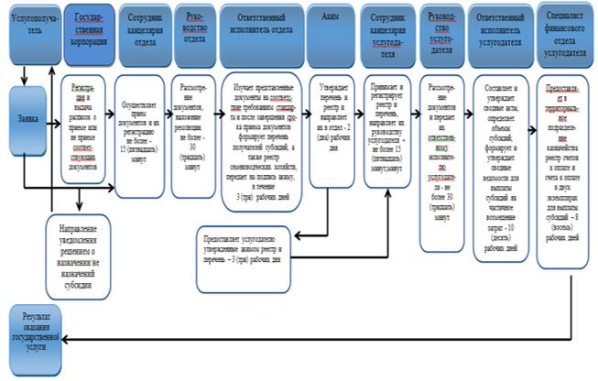

|  |  |
| --- | --- |
|  | Приложение 2 к постановлению акимата Павлодарской области от "25" февраля 2016 года № 71/2 |
|  | Утвержден постановлением акимата Павлодарской области от 8 сентября 2015 года № 257/9 |

**Регламент государственной услуги**  
**"Предоставление информации об отсутствии (наличии) обременений**  
**тракторов и изготовленных на их базе самоходных шасси и механизмов,**  
**прицепов к ним, включая прицепы со смонтированным специальным**  
**оборудованием, самоходных сельскохозяйственных, мелиоративных и**  
**дорожно-строительных машин и механизмов, а также**  
**специальных машин повышенной проходимости"**

**1. Общие положения**

      1. Государственная услуга "Предоставление информации об отсутствии (наличии) обременений тракторов и изготовленных на их базе самоходных шасси и механизмов, прицепов к ним, включая прицепы со смонтированным специальным оборудованием, самоходных сельскохозяйственных, мелиоративных и дорожно–строительных машин и механизмов, а также специальных машин повышенной проходимости" (далее - государственная услуга) оказывается местными исполнительными органами области, районов и городов Павлодарской области (далее – услугодатель) согласно приложению 1 к настоящему регламенту.

      Прием заявления и выдача результата государственной услуги осуществляется через:

      1) некоммерческое акционерное общество "Государственная корпорация "Правительство для граждан" (далее – Государственная корпорация)";

      2) веб-портал "электронного правительства" www.egov.kz (далее - портал).

      2. Форма оказываемой государственной услуги: электронная (полностью автоматизированная) или бумажная.

      3. Результат оказания государственной услуги – выписка из реестра регистрации залога движимого имущества.

      Форма предоставления результата оказания государственной услуги: электронная.

**2. Описание порядка действий структурных подразделений (работников)**  
**услугодателя в процессе оказания государственной услуги**

      4. Для получения государственной услуги услугополучатель предоставляет документы, указанные в пункте 9 стандарта государственной услуги "Предоставление информации об отсутствии (наличии) обременений тракторов и изготовленных на их базе самоходных шасси и механизмов, прицепов к ним, включая прицепы со смонтированным специальным оборудованием, самоходных сельскохозяйственных, мелиоративных и дорожно–строительных машин и механизмов, а также специальных машин повышенной проходимости", утвержденного приказом Министра сельского хозяйства Республики Казахстан от 6 мая 2015 года № 4-3/421 (далее - Стандарт).

      5. Содержание каждой процедуры (действия), входящей в состав процесса оказания государственной услуги и длительность ее выполнения:

      1) сотрудник канцелярии услугодателя осуществляет прием документов с Государственной корпорации. Регистрирует в журнале входящей информации и оформляет для передачи руководителю услугодателя на резолюцию – 5 (пять) минут;

      2) руководитель услугодателя накладывает резолюцию и направляет документы ответственному исполнителю услугодателя – 10 (десять) минут;

      3) ответственный исполнитель услугодателя готовит и направляет выписку сотруднику канцелярии услугодателя – 10 (десять) минут;

      4) сотрудник канцелярии услугодателя принимает исполненные документы для передачи в Государственную корпорацию – 5 (пять) минут.

      6. Результатом процедуры (действия) по оказанию государственной услуги является выдача услугополучателю выписки из реестра регистрации залога движимого имущества.

**3. Описание порядка взаимодействия структурных подразделений**  
**(работников) услугодателя в процессе оказания государственной услуги**

      7. Перечень структурных подразделений (работников) услугодателя, которые участвуют в процессе оказания государственной услуги:

      1) сотрудник канцелярии услугодателя.

      2) руководитель услугодателя.

      3) ответственный исполнитель услугодателя.

      8. Описание последовательности процедур (действий) между структурными подразделениями (работниками услугодателя) длительность каждой процедуры (действия) приведены в приложении 2 согласно к настоящему регламенту.

**4. Описание порядка взаимодействия с Государственной корпорацией**  
**и (или) иными услугодателями, а также порядка использования**  
**информационных систем в процессе оказания государственной услуги**

      9. Описание порядка обращения в Государственную корпорацию с указанием каждой процедуры (действия):

      1) услугополучатель государственной услуги подает необходимые документы и заявление оператору Государственной корпорации, которое осуществляется в операционном зале посредством "безбарьерного" обслуживания путем электронной очереди;

      2) в случае представления услугополучателем неполного пакета документов согласно перечню, предусмотренному пунктом 9 Стандарта государственной услуги, работник Государственной корпорации отказывает в приеме заявления и выдает расписку;

      3) процесс 1 – ввод оператора Государственной корпорации в автоматизированное рабочее место интегрированной информационной системы Государственной корпорации (далее – АРМ ИИС ГК) логина и пароля (процесс авторизации) для оказания услуги;

      4) процесс 2 – выбор оператором Государственной корпорации услуги, вывод на экран формы запроса для оказания услуги и ввод оператором данных услугополучателя, а также данных по доверенности представителя услугополучателя (по нотариально заверенной доверенности);

      5) процесс 3 – направление запроса через шлюз электронного правительства (далее – ШЭП) в государственную базу данных физических лиц (далее - ГБД ФЛ) о данных услугополучателя, а также в Единой нотариальной информационной системе (далее - ЕНИС) – о данных доверенности представителя услугополучателя;

      6) условие 1 – проверка наличия данных услугополучателя в ГБД ФЛ и данных доверенности в ЕНИС;

      7) процесс 4 – формирование сообщения о невозможности получения данных в связи с отсутствием данных услугополучателя в ГБД ФЛ и данных доверенности в ЕНИС;

      8) процесс 5 – направление электронного документа (запроса услугополучателя), удостоверенного (подписанного) электронной цифровой подписью (далее - ЭЦП) оператора Государственной корпорации через ШЭП в автоматизированном рабочем месте регионального шлюза электронного правительства (далее - АРМ РШЭП).

      10. Описание процесса получения результата оказания государственной услуги через Государственную корпорацию с указанием каждой процедуры (действия):

      1) процесс 6 – регистрация электронного документа в АРМ РШЭП;

      2) условие 2 – проверка (обработка) услугодателем соответствия приложенных услугополучателем документов, указанных в Стандарте и основаниям для оказания услуги;

      3) процесс 7 – формирование сообщения об отказе в запрашиваемой услуге в связи с имеющимися нарушениями в документах услугополучателя;

      4) процесс 8 – получение услугополучателем через оператора Государственной корпорации результата услуги (справка либо письменный мотивированный ответ об отказе), сформированной АРМ РШЭП

      11. Описание порядка обращения при оказании государственной услуги через портал:

      срок оказания государственной услуги на портал 30 минут:

      1) услугополучатель осуществляет регистрацию на портале для физических лиц с помощью индивидуального идентификационного номера (далее – ИИН) и (или) юридических лиц с помощью бизнес идентификационного номера (далее - БИН), а также пароля;

      2) процесс 1 – ввод услугополучателем ИИН/БИН и пароля (процесс авторизации) на портале для получения услуги;

      3) условие 1 – проверка на портале подлинности данных о зарегистрированном услугополучателе через ИИН/БИН и пароль;

      4) процесс 2 – формирование порталом сообщения об отказе в авторизации в связи с имеющимися нарушениями в данных услугополучателя;

      5) процесс 3 – выбор услугополучателем услуги, указанной в настоящем регламенте, вывод на экран формы запроса для оказания услуги и заполнение услугополучателем формы (ввод данных) с учетом ее структуры и форматных требований, прикрепление к форме запроса необходимых копий документов в электронном виде, а также выбор услугополучателем регистрационного свидетельства электронной цифровой подписью (далее - ЭЦП) для удостоверения (подписания) запроса;

      6) условие 2 – проверка на портале срока действия регистрационного свидетельства ЭЦП и отсутствия в списке отозванных (аннулированных) регистрационных свидетельств, а также соответствия идентификационных данных (между ИИН/БИН, указанным в запросе, и ИИН/БИН, указанным в регистрационном свидетельстве ЭЦП);

      7) процесс 4 – формирование сообщения об отказе в запрашиваемой услуге в связи с неподтверждением подлинности ЭЦП услугополучателя;

      8) процесс 5 – направление электронного документа (запроса услугополучателя), удостоверенного (подписанного) ЭЦП услугополучателя через шлюз электронного правительства (далее – ШЭП) в автоматизированном рабочем месте регионального шлюза электронного правительства (далее - АРМ РШЭП) для обработки запроса услугодателем;

      9) условие 3 – проверка услугодателем соответствия приложенных услугополучателем документов, указанных в Стандарте и основания для оказания услуги;

      10) процесс 6 – получение услугополучателем результата услуги (уведомление в форме электронного документа), сформированной АРМ РШЭП. Результат оказания государственной услуги направляется услугополучателю в "личный кабинет" в форме электронного документа, удостоверенного ЭЦП уполномоченного лица услугодателя.

      Функциональные взаимодействия информационных систем, задействованных при оказании государственной услуги через портал приведены диаграммой согласно приложению 3 к настоящему регламенту.

      12. Подробное описание последовательности процедур (действий), взаимодействий структурных подразделений (работников) услугодателя в процессе оказания государственной услуги, а также описание порядка использования информационных систем в процессе оказания государственной услуги отражается в справочнике бизнес-процессов оказания государственной услуги согласно приложению 4 к настоящему регламенту.

|  |  |
| --- | --- |
|  | Приложение 1 к регламенту государственной услуги "Предоставление информации об отсутствии (наличии) обременений тракторов и изготовленных на их базе самоходных шасси и механизмов, прицепов к ним, включая прицепы со смонтированным специальным оборудованием, самоходных сельскохозяйственных, мелиоративных и дорожно-строительных машин и механизмов, а также специальных машин повышенной проходимости" |

**Наименование уполномоченного органа и их контактные данные**

|  |  |  |
| --- | --- | --- |
| П/н | Наименование рабочего органа | Контактные данные |
| 1 | 2 | 3 |
| 1 | Государственное учреждение "Управление сельского хозяйства" акимата Павлодарской области | город Павлодар,  улица. Ленина, 61,  телефон: 8(7182) 32-32-30   email: kense.dsh@ Pavlodar.gov.kz |
| 2 | Государственное учреждение "Отдел сельского хозяйства города Павлодара" Павлодарской области | город Павлодар,  улица. Кривенко, 25,  телефон: 8(7182) 32-07-30   email: pavlodar_osh@mail.ru |
| 3 | Государственное учреждение "Отдел сельского хозяйства города Экибастуза" Павлодарской области | город Экибастуз,  улица 50- летие  телефон: 8(71877) 54237  email: otdel_osh@mail.ru |
| 4 | Государственное учреждение "Отдел сельского хозяйства города Аксу" Павлодарской области | город Аксу,  улица Царева, 12  телефон: 8(71837) 50572  email: 4108605@mail.ru |
| 5 | Государственное учреждение "Отдел сельского хозяйства Актогайского района" Павлодарской области | Актогайский район,  улица Абая, 77  телефон: 8(71841) 21572  email: aktogai_sozprog@mail.ru |
| 6 | Государственное учреждение "Отдел сельского хозяйства Баянаульского района" Павлодарской области | Баянаульский район,  улица Сатпаева, 49  телефон: 8(71840) 91245  email: baiandepselhoz@mail.ru |
| 7 | Государственное учреждение "Отдел сельского хозяйства Железинского района" Павлодарской области | Железинский район,  улица Придкова, 13  телефон: 8(71831) 22041  email: zhelselhoz@mail.kz |
| 8 | Государственное учреждение "Отдел сельского хозяйства Иртышского района" Павлодарской области | Иртышский район,   с.Иртышск, улица Богембая, 97  телефон: 8(71832) 21436  email: Ertis_osh@mail.ru |
| 9 | Государственное учреждение "Отдел сельского хозяйства Качирского района" Павлодарской области | Качирский район,  улица. Тәуелсіздік, 236  телефон: 8(71833)21403   email: kusainova.g.akr@pavlodar.gov.kz |
| 10 | Государственное учреждение "Отдел сельского хозяйства Лебяжинского района" Павлодарской области | Лебяжинский район,  улица Абылкаира Баймулдина, 13 телефон 8(71839) 21051  email: selhoz_akku@mail.ru |
| 11 | Государственное учреждение "Отдел сельского хозяйства Майского района" Павлодарской области | Майский район,  улица Казыбек би, 24  телефон: 8(71838) 91380  email: may_opish@mail.ru |
| 12 | Государственное учреждение "Отдел сельского хозяйства Павлодарского района" Павлодарской области | город Павлодар,  улица Каирбаева, 32, оф. 309  телефон: 8(7182) 329867  email: defence6@rambler.ru |
| 13 | Государственное учреждение "Отдел сельского хозяйства Успенского района" Павлодарской области | Успенский район,  улица 10 лет Независимости, 30  телефон: 8(71834) 91300  email: usposh@yandex.ru |
| 14 | Государственное учреждение "Отдел сельского хозяйства Щербактинского района" Павлодарской области | Щербактинский район,  улица Советов, 49  телефон: 8 (71836) 21191  email: opsxsharbakty@mail.ru |

|  |  |
| --- | --- |
|  | Приложение 2 к регламенту государственной услуги "Предоставление информации об отсутствии (наличии) обременений тракторов и изготовленных на их базе самоходных шасси и механизмов, прицепов к ним, включая прицепы со смонтированным специальным оборудованием, самоходных сельскохозяйственных, мелиоративных и дорожно-строительных машин и механизмов, а также специальных машин повышенной проходимости" |

**Описание порядка действий структурных подразделений**  
**(работников) услугодателя в процессе оказания государственной услуги**

|  |  |  |  |  |  |
| --- | --- | --- | --- | --- | --- |
| Действия основного процесса (хода, потока работ) | | | | | |
| № | № действия (хода, потока работ) | 1 | 2 | 3 | 4 |
| 1 | Наименование | Сотрудник канцелярии услугодателя | Руководитель услугодателя | Ответственный специалист услугодателя | Сотрудник канцелярии услугодателя |
| 2 | Наименование действия (процесса, процедуры, операции) и их описание | Прием документов из Государственной корпорации | Налагает резолюцию | Оформляет выписку из реестра | Регистрация документов |
| 3 | Форма завершения (данные, документ, организационно-распорядительное решение) | Направляет руководителю | Направляет ответственному исполнителю | Направляет готовые документы в канцелярию | Направляет в Государственную корпорацию исполненные документы |
| 4 | Сроки исполнения | 5(пять) минут | 10 (десять) минут | 10 (десять) минут | 5(пять) минут |

|  |  |
| --- | --- |
|  | Приложение 3 к регламенту государственной услуги "Предоставление информации об отсутствии (наличии) обременений тракторов и изготовленных на их базе самоходных шасси и механизмов, прицепов к ним, включая прицепы со смонтированным специальным оборудованием, самоходных сельскохозяйственных, мелиоративных и дорожно-строительных машин и механизмов, а также специальных машин повышенной проходимости" |

**Диаграмма функционального взаимодействия информационных систем,**  
**задействованных в оказании государственной услуги через портал**

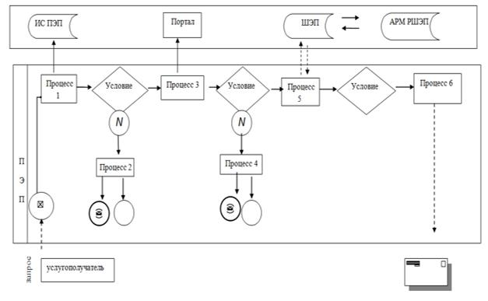

**Условные обозначения**

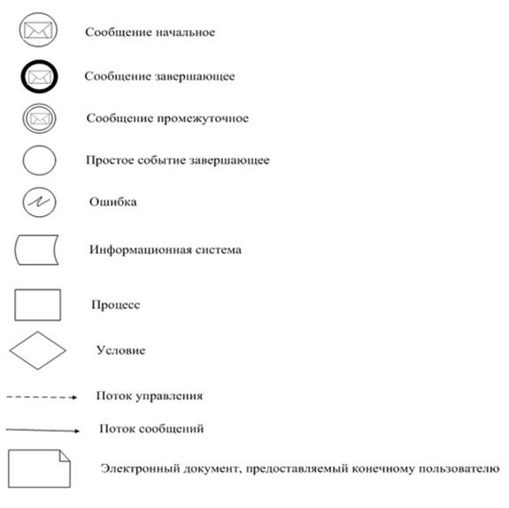

|  |  |
| --- | --- |
|  | Приложение 4 к регламенту государственной услуги "Предоставление информации об отсутствии (наличии) обременений тракторов и изготовленных на их базе самоходных шасси и механизмов, прицепов к ним, включая прицепы со смонтированным специальным оборудованием, самоходных сельскохозяйственных, мелиоративных и дорожно-строительных машин и механизмов, а также специальных машин повышенной проходимости" |

**Справочник бизнес-процессов оказания государственной услуги**  
**"Предоставление информации об отсутствии (наличии) обременений**  
**тракторов и изготовленных на их базе самоходных шасси и механизмов,**  
**прицепов к ним, включая прицепы со смонтированным специальным**  
**оборудованием, самоходных сельскохозяйственных, мелиоративных**  
**и дорожно-строительных машин и механизмов, а также специальных**  
**машин повышенной проходимости"**

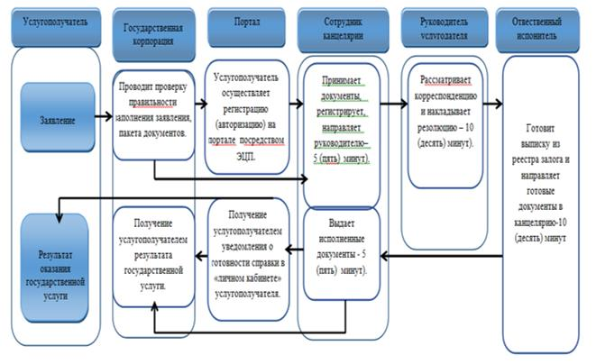

|  |  |
| --- | --- |
|  | Приложение 3 к постановлению акимата Павлодарской области от "25" февраля 2016 года № 71/2 |
|  | Утвержден постановлением акимата Павлодарской области от "29" декабря 2016 года № 368/13 |

**Регламент оказания государственной услуги**  
**"Аттестация производителей оригинальных, элитных семян,**  
**семян первой, второй и третьей репродукций и реализаторов семян"**

**1. Общие положения**

      1. Государственная услуга "Аттестация производителей оригинальных, элитных семян, семян первой, второй и третьей репродукций и реализаторов семян" (далее – государственная услуга) оказывается местным исполнительным органом в лице государственного учреждения "Управление сельского хозяйства Павлодарской области" (далее – услугодатель).

      Прием заявления и выдача результата оказания государственной услуги осуществляются через:

      1) канцелярию услугодателя;

      2) некоммерческое акционерное общество "Государственная корпорация "Правительство для граждан" (далее – Государственная корпорация);

      3) веб-портал "электронного правительства": www.egov.kz.

      2. Форма оказания государственной услуги: электронная (частично автоматизированная) или бумажная.

      3. Результатом оказания государственной услуги является свидетельство об аттестации.

      Форма предоставления результата оказания государственной услуги: электронная.

      На портале результат оказания государственной услуги направляется в "личный кабинет" услугополучателя в форме электронного документа, подписанного электронной цифровой подписью (далее – ЭЦП) уполномоченного лица услугодателя.

      В случае обращения услугополучателя за результатом оказания государственной услуги на бумажном носителе, результат оказания государственной услуги оформляется в электронной форме, распечатывается и заверяется печатью и подписью уполномоченного лица услугодателя.

**2. Описание порядка действий структурных подразделений (работников)**  
**услугодателя в процессе оказания государственной услуги**

      4. Основанием для предоставления государственной услуги при обращении услугополучателя являются документы, предусмотренные пунктом 9 стандарта государственной услуги "Аттестация производителей оригинальных, элитных семян, семян первой, второй и третьей репродукций и реализаторов семян", утвержденного приказом Министра сельского хозяйства Республики Казахстан от 6 мая 2015 года № 4-2/416 (далее – стандарт).

      5. Содержание каждой процедуры (действия), входящей в состав процесса оказания государственной услуги, длительность ее выполнения:

      1) сотрудник канцелярии услугодателя с момента подачи услугополучателем необходимых документов осуществляет прием и их регистрацию, направляет документы на резолюцию руководителю услугодателя – не более 20 (двадцати) минут;

      2) руководство услугодателя рассматривает документы, определяет ответственного исполнителя и налагает резолюцию – не более 30 (тридцати) минут;

      3) ответственный исполнитель услугодателя проверяет полноту представленных документов, в случае установления факта неполноты пакета представленных документов дает мотивированный отказ в дальнейшем рассмотрении заявления, в случае предоставления полного пакета документов, направляет документы на рассмотрение аттестационной комиссии по определению степени соответствия услугополучателя квалификационным требованиям, предъявляемым к производителям оригинальных, элитных семян, семян первой, второй и третьей репродукций и реализаторов семян, утвержденной постановлением акимата области (далее – аттестационная комиссия) – в течение 2 (двух) рабочих дней;

      4) аттестационная комиссия изучает предоставленные документы и с выездом на место определяет степень соответствия квалификационным требованиям, по результатам рассмотрения документов и определения степени соответствия требованиям, составляет акт обследования на предмет соответствия квалификационным требованиям и оформляет решение в виде протокола – 2 (два) рабочих дня;

      5) руководство услугодателя на основании положительного решения комиссии направляет документы ответственному исполнителю для подготовки проекта постановления – 1 (один) рабочий день. В случае несоответствия услугополучателя требованиям направляет ответственному исполнителю документы для выдачи мотивированного отказа;

      6) ответственный исполнитель услугодателя подготавливает и согласовывает проект постановления акимата области;

      акимат области утверждает постановление – 14 (четырнадцать) рабочих дней;

      7) руководство услугодателя подписывает и направляет ответственному исполнителю услугодателя результат оказания государственной услуги – 30 (тридцать) минут;

      8) ответственный исполнитель услугодателя выдает результат оказания государственной услуги услугополучателю – 20 (двадцать) минут.

      6. Результатом процедуры (действий) оказания государственной услуги является выдача свидетельства об аттестации.

**3. Описание порядка действий (взаимодействия) в процессе**  
**оказания государственной услуги**

      7. В процессе оказания государственной услуги участвуют следующие структурные подразделения:

      1) сотрудник канцелярии услугодателя;

      2) руководство услугодателя;

      3) ответственный исполнитель услугодателя;

      4) аттестационная комиссия.

      8. Описание последовательности процедур (действий) между структурными подразделениями (работниками) услугодателя с указанием длительности каждой процедуры (действия) приведено в приложении 1 к настоящему регламенту.

**4. Описание порядка взаимодействия с Государственной корпорацией**  
**(или) иными услугодателями, а также порядка использования**  
**информационных систем в процессе оказания государственной услуги**

      9. Описание порядка обращения в Государственную корпорацию с указанием каждой процедуры (действия):

      1) услугополучатель для получения государственной услуги подает необходимые документы и заявление работнику Государственной корпорации, который осуществляет прием в операционном зале, прием заявлений и выдача результатов осуществляется в порядке "электронной" очереди, без ускоренного обслуживания, возможно бронирование электронной очереди посредством портала;

      в случае представления услугополучателем неполного пакета документов, согласно перечню, предусмотренному пунктом 9 стандарта государственной услуги, работник Государственной корпорации отказывает в приеме заявления и выдает расписку;

      2) процесс 1 – ввод работником Государственной корпорации в автоматизированное рабочее место в интегрированную информационную систему Государственной корпорации (далее – АРМ ИИС ГК) логина и пароля (процесс авторизации) для оказания услуги;

      3) процесс 2 – выбор работником Государственной корпорации услуги, вывод на экран формы запроса для оказания услуги и ввод работником Государственной корпорации данных услугополучателя, а также данных по доверенности представителя услугополучателя (при нотариально заверенной доверенности);

      4) процесс 3 – направление запроса через шлюз электронного правительства (далее – ШЭП) в государственную базу данных физических лиц (далее – ГБД ФЛ) о данных услугополучателя, а также в Единой нотариальной информационной системе (далее – ЕНИС) – о данных доверенности представителя услугополучателя;

      5) условие 1 – проверка наличия данных услугополучателя в ГБД ФЛ и данных доверенности в ЕНИС;

      6) процесс 4 – формирование сообщения о невозможности получения данных в связи с отсутствием данных услугополучателя в ГБД ФЛ и данных доверенности в ЕНИС;

      7) процесс 5 – направление электронного документа (запроса услугополучателя), удостоверенного (подписанного) ЭЦП работника Государственной корпорации через ШЭП в автоматизированном рабочем месте регионального шлюза электронного правительства (далее – АРМ РШЭП).

      10. Описание процесса получения результата оказания государственной услуги через Государственную корпорацию с указанием каждой процедуры (действия):

      1) процесс 6 – регистрация электронного документа в АРМ РШЭП;

      2) условие 2 – проверка (обработка) услугодателем соответствия приложенных услугополучателем документов, указанных в стандарте и оснований для оказания услуги;

      3) процесс 7 – формирование сообщения об отказе в запрашиваемой услуге в связи с имеющимися нарушениями в документах услугополучателя;

      4) процесс 8 – получение услугополучателем через работника Государственной корпорации результата услуги, сформированной АРМ РШЭП.

      11. Описание порядка при обращения через портал:

      1) услугополучатель осуществляет регистрацию на портале с помощью индивидуального идентификационного номера и/или бизнес- идентификационного номера (далее – ИИН/БИН), а также пароля;

      2) процесс 1 – ввод услугополучателем ИИН/БИН и пароля (процесс авторизации) на портале для получения услуги;

      3) условие 1 – проверка на портале подлинности данных о зарегистрированном услугополучателе через ИИН/БИН и пароль;

      4) процесс 2 – формирование порталом сообщения об отказе в авторизации в связи с имеющимися нарушениями в данных услугополучателя;

      5) процесс 3 – выбор услугополучателем услуги, указанной в настоящем регламенте, вывод на экран формы запроса для оказания услуги и заполнение услугополучателем формы (ввод данных) с учетом ее структуры и форматных требований, прикреплением к форме запроса необходимых копий документов в электронном виде, указанных в стандарте, а также выбор услугополучателем регистрационного свидетельства ЭЦП для удостоверения (подписания) запроса;

      6) условие 2 – проверка на портале срока действия регистрационного свидетельства ЭЦП и отсутствия в списке отозванных (аннулированных) регистрационных свидетельств, а также соответствия идентификационных данных (между ИИН/БИН, указанным в запросе, и ИИН/БИН, в регистрационном свидетельстве ЭЦП);

      7) процесс 4 – формирование сообщения об отказе в запрашиваемой услуге в связи с неподтверждением подлинности ЭЦП услугополучателя;

      8) процесс 5 – направление электронного документа (запроса услугополучателя), удостоверенного (подписанного) ЭЦП услугополучателя через ШЭП в АРМ РШЭП для обработки запроса услугодателем;

      9) условие 3 – проверка услугодателем соответствия приложенных услугополучателем документов, указанных в стандарте и основания для оказания услуги;

      10) процесс 6 – формирование сообщения об отказе в запрашиваемой услуге в связи с имеющимися нарушениями в документах услугополучателя;

      11) процесс 7 – получение услугополучателем результата услуги (уведомление в форме электронного документа), сформированный порталом. Результат оказания государственной услуги направляется услугополучателю в "личный кабинет" в форме электронного документа, удостоверенного ЭЦП уполномоченного лица услугодателя.

      Функциональные взаимодействия информационных систем, задействованных при оказании государственной услуги через портал приведены в диаграмме согласно приложению 2 к настоящему регламенту.

      12. Подробное описание последовательности процедур (действий), взаимодействий структурных подразделений (работников) услугодателя в процессе оказания государственной услуги, а также описание порядка взаимодействия использования информационных систем в процессе оказания государственной услуги отражается в справочнике бизнес-процессов оказания государственной услуги согласно приложению 3 к настоящему регламенту.

|  |  |
| --- | --- |
|  | Приложение 1 к регламенту оказания государственной услуги "Аттестация производителей оригинальных, элитных семян, семян первой, второй и третьей репродукций и реализаторов семян" |

**Описание последовательности процедур (действий)**  
**между структурными подразделениями (работниками) с указанием**  
**длительности каждой процедуры (действия) необходимых**  
**для оказания государственной услуги**

|  |  |  |  |  |
| --- | --- | --- | --- | --- |
| 1 | 2 | 3 | 4 | 5 |
| 1 | № действия (хода, потока работ) | 1 | 2 | 3 |
| 2 | Наименование единицы | Сотрудник канцелярии услугодателя | Руководство услугодателя | Ответственный исполнитель услугодателя |
| 3 | Наименование действия (процесса, процедуры, операции) и их описание | Прием, регистрация заявления и прилагаемых документов услугополучателя, выдача расписки | Определение ответственного исполнителя, наложение резолюции | Проверка полноты представленных документов. В случае установления факта неполноты представленных документов дача мотивированного отказа в дальнейшем рассмотрении заявления |
| 4 | Форма завершения (данные, документ, организационно-распорядительное решение) | Направление документов руководителю услугодателя для наложения резолюции | Передача заявления и прилагаемых документов ответственному исполнителю | Направление пакета документов на рассмотрение аттестационной комиссии |
| 5 | Сроки исполнения | 20 (двадцать) минут | 30 (тридцать) минут | в течение 2 (двух) рабочих дней |
| Общий срок рассмотрения заявления составляет – 20 (двадцать) рабочих дней | | | | |

|  |  |  |  |  |
| --- | --- | --- | --- | --- |
| 6 | 7 | 8 | 9 | 10 |
| 4 | 5 | 6 | 7 | 8 |
| Аттестационная комиссия | Руководство услугодателя | Ответственный исполнитель услугодателя | Руководство услугодателя | Ответственный исполнитель услугодателя |
| Выезд на место, определение степени соответствия услугополучателя квалификационным требованиям, составление акта обследования | На основании положительного решения комиссии направляет документы ответственному исполнителю для подготовки проекта постановления | Подготавливает и согласовывает проект постановления акимата области | Подписание результата оказания усуги | Выдает результат оказания государственной услуги |
| Оформление решения в виде протокола заседания | В случае несоответствия документов услугополучателя требованиям направляет документы для выдачи мотивированного отказа | Акимат области утверждает постановление | Направляет ответственному исполнителю | Выдача результата оказания государственной услуги услугополучателю |
| 2 (два) рабочих дня | 1 (один) рабочий день | 14 (четырнадцать) рабочих дней | 30 (тридцать) минут | 20 (двадцать минут) |
| Общий срок рассмотрения заявления составляет – 20 (двадцать) рабочих дней | | | | |

|  |  |
| --- | --- |
|  | Приложение 2 к регламенту оказания государственной услуги "Аттестация производителей оригинальных, элитных семян, семян первой, второй и третьей репродукций и реализаторов семян" |

**Диаграмма функционального взаимодействия информационных систем,**  
**задействованных в оказании государственной услуги через портал**

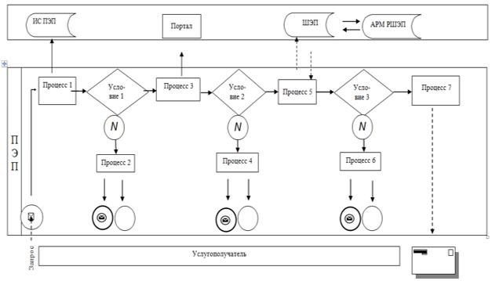

**Условные обозначения**

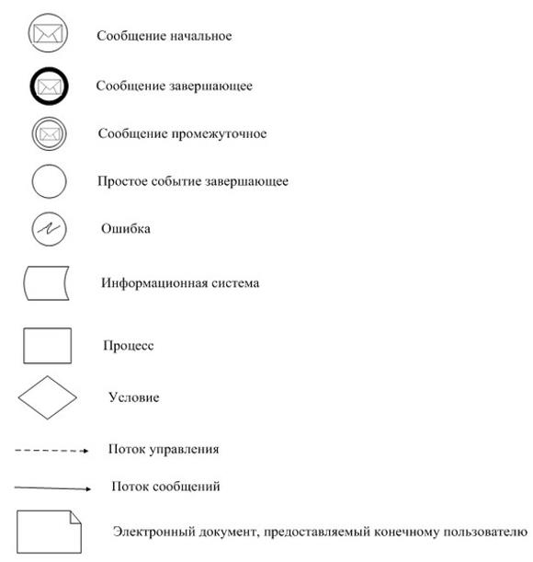

|  |  |
| --- | --- |
|  | Приложение 3 к регламенту оказания государственной услуги "Аттестация производителей оригинальных, элитных семян, семян первой, второй и третьей репродукций и реализаторов семян" |

**Справочник бизнес-процессов оказания государственной услуги**  
**"Аттестация производителей оригинальных, элитных семян, семян первой,**  
**второй и третьей репродукций и реализаторов семян"**

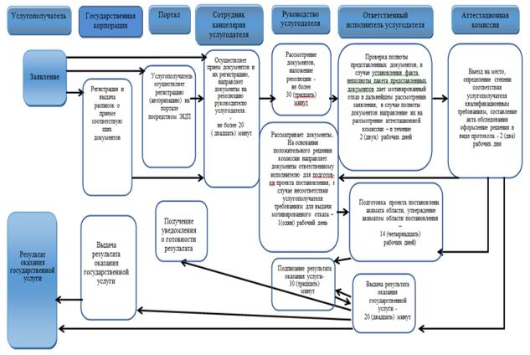

© 2012. РГП на ПХВ «Институт законодательства и правовой информации Республики Казахстан» Министерства юстиции Республики Казахстан